DOROSSI · Résumé de cours  L’eau dans la nature : le cycle et l’utilisation de l’eau | Matière : Physique-Chimie  Niveau : 1ère année du collège  Semestre : 1 · Durée : 2 heures

Capacités attendues
- Citer les sources d’eau dans la nature.
- Décrire le cycle de l’eau et nommer ses étapes.
- Citer les utilisations de l’eau et la nécessité de l’économiser.

I. Où trouve-t-on l’eau ?
L’eau couvre environ 71 % de la surface de la Terre : c’est la planète bleue.
- Eau salée : mers et océans (environ 97 % de l’eau de la Terre).
- Eau douce : glaciers, eaux souterraines, lacs, rivières, barrages (environ 3 %).
- Vapeur d’eau dans l’air (invisible).
À retenir
L’eau douce facile à utiliser est très rare. Il faut la préserver.

II. Le cycle de l’eau
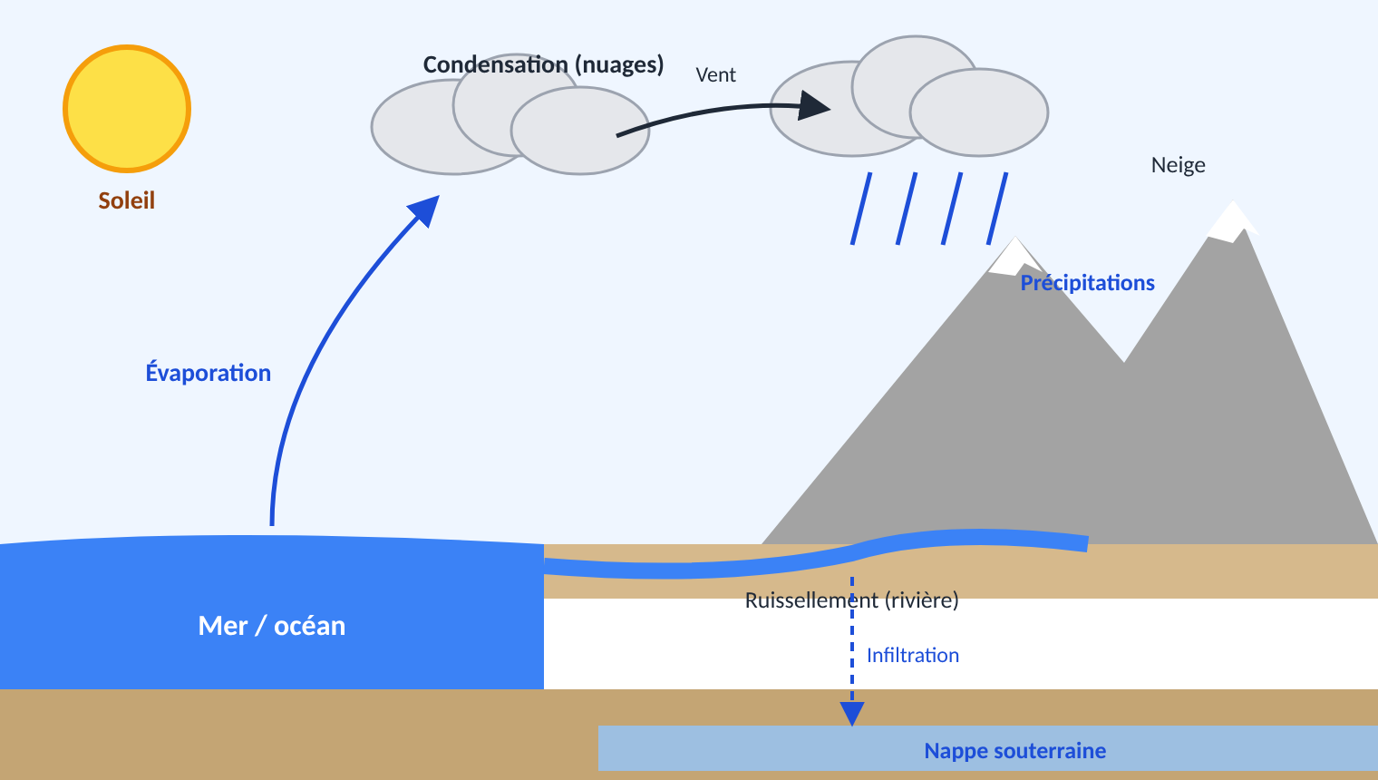
Figure 1 : le cycle de l’eau
À retenir
1) Évaporation : le Soleil chauffe l’eau des mers, elle devient vapeur (liquide → gaz).
2) Condensation : en altitude il fait froid, la vapeur forme des gouttelettes : les nuages (gaz → liquide).
3) Précipitations : pluie, neige, grêle.
4) Ruissellement vers les rivières et la mer, et infiltration dans le sol vers les nappes.

Remarque
Les nuages ne sont pas de la vapeur : ce sont de petites gouttes d’eau liquide. La vapeur d’eau est invisible.

III. Utiliser l’eau sans la gaspiller
Domaine | Exemples
Maison | boire, cuisiner, se laver
Agriculture | irrigation des champs (le plus grand consommateur au Maroc)
Industrie | refroidir les machines, fabriquer

- Fermer le robinet pendant le brossage des dents.
- Réparer les fuites.
- Arroser le soir, utiliser le goutte-à-goutte.

Exercices d’application

Exercice 1
Complète : L’eau des mers s’évapore grâce à la chaleur du … . La vapeur se … en altitude et forme les … .

Exercice 2
Vrai ou faux ? a) L’eau douce représente la plus grande partie de l’eau de la Terre. b) Les nuages sont formés de gouttelettes d’eau.

Exercice 3
Donne deux gestes pour économiser l’eau.

Correction

Correction de l’exercice 1
Soleil ; condense ; nuages.

Correction de l’exercice 2
a) Faux (environ 3 %). b) Vrai.

Correction de l’exercice 3
Fermer le robinet en se brossant les dents ; réparer les fuites (ou : prendre une douche courte).

